Беседа «Плохие слова. Как отучить ребенка ругаться».
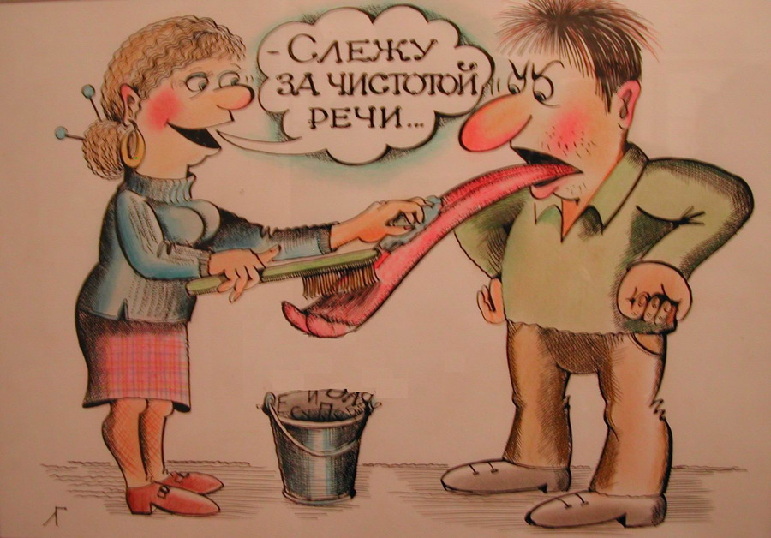
ЦЕЛЬ: Повышение педагогической культуры родителей. Источником «плохих» слов могут быть знакомые взрослые, и даже, семья. В раздражении и гнева мы произносим вслух «плохие» слова. Нецензурная лексика, грубые и ругательные слова (дерьмо, сволочь, гад и т.п.), выражения, унижающие и оскорбляющие человека (дурак, идиот, псих и т.п.).
Наверное, каждая семья в определенный момент открывает своего милого и послушного ребенка с неприятной стороны: вместо добрых и приятных слов малыш использует неприличные или даже матерные выражения. Кто-то применяет наказания, кто-то предпочитает не замечать, другие – стараются изолировать ребенка от пагубного влияния его окружения. Но опытным психологам сразу же приходит на память следующий анекдот: «Доктор, наш малыш ругается матом, что делать?!» – «Радоваться: у малыша замечательные слух и память».
Получается, что оградить ребенка от «плохих» слов невозможно: он все равно услышит их в детском коллективе, на улице, по телевизору. Вот почему перед его мамой и папой становится актуальным вопрос: что делать и как реагировать на детскую брань? Ответы на эти, безусловно, важные вопросы зависят от той ситуации, в которой подобные слова были произнесены, и от возраста маленького проказника.

Почему ребенок ругается?

Если ребенку меньше трех лет, то, скорее всего, неприличные слова были сказаны им неосознанно, из-за того, что они показались звучными и необычными. В этой ситуации лучше всего сделать вид, что вы его не услышали, так как кроха очень скоро забудет матерное слово. Но! Это правило срабатывает, если малыш не слышит мат от близких и родных людей.
Если ребенок старше с трех лет, то он уже способен материться осознанно, преследую определенную цель. В этом возрасте для победы над «плохими» словами необходимо понять, из-за чего ребенок так поступает.

Привлечение внимания
Ребенок, видя своих родителей в перерыве между детским садом и вечерней традиционной сказкой, начинает замечать определенную закономерность: стоит сказать некое «волшебное» слово и… буря эмоции от родителей, а порой и от бабушек-дедушек гарантирована, причем очень часто на долгое время.

Неумение выражать эмоции другими способами
Чаще всего родители не одобряют драки, ссоры, крики и слезы. А что делать, если хочется выплеснуть все то, что накопилось в детской душе? И тут малыш вспоминает, как на улице поскользнувшийся дядя очень емко и эмоционально выразил свое мнение, а ему за это ничего (!) не было.

Желание победить страхи и неуверенность
«Он ругается, значит, взрослый и крутой», — так думают многие мальчишки и девчонки. Вот почему некоторые застенчивые малыши, у которых так мало друзей, а их внимание очень и очень необходимо, с помощью неприличных и грубых выражений стараются показать себя важными, классными, ну и заодно попугать потенциального агрессора.

Подражание
К сожалению взрослых, персонажи нынешних мультфильмов, кинокартин и детских книжек общаются совсем нелитературным языком. А маленький проказник стремится во всем подражать понравившемуся герою.

Чего нельзя делать?
Прежде чем говорить о том, как бороться с «плохими» словами, следует выяснить, чего нельзя делать в любом случае:
- наказывать малыша за те слова, которые сами же и употребляете. Будьте последовательны: ребенок берет пример с родителей, а если папе или маме ругаться можно, почему нельзя ему. А фраза о том, что, мол, такие слова не для малышни, а для взрослых, только побудит его ругаться чаще, чтобы вырасти поскорее;
- запугивать или выполнять такие угрозы, как «отшлепаю по губам», «вымою губы с мылом», «намажу язык зеленкой» и т. п. Если ребенок очень впечатлительный, то подобные методы могут привести к ночным кошмарам или даже вызвать заикание;
- красочно, со смехом описывать в присутствии малыша своим друзьям или родственника, как он высказал свое веское матерное слово. Принеся вам «радость» один раз, ребенок обязательно захочет развеселить папу или маму еще и еще.

Как отучить ребенка ругаться?

Универсальным способом от всех неприятностей, которые происходят с детьми, является их поддержка, внимание и любовь со стороны родителей. Чем больше мама и папа проводят времени со своими детьми, тем защищённее и увереннее те себя чувствуют. Что же делать, когда все-таки «плохое» слово было произнесено?
- Очень важно сдержаться, даже в такой неприятной ситуации, когда малыш высказался нецензурно при посторонних людях. Самым лучшим решением будет принести извинения и поменять тему беседы. А с ребенком лучше поговорить отдельно, наедине, объяснив, что это слово нехорошее и употреблять его нельзя.
- Следует научить ребенка выражать сильные чувства социально приемлемым способом, приличными выражениями: «Мне обидно», «Я злюсь».
- Если малыш произнес неприличное слово с просьбой объяснить его значение, постарайтесь очень спокойно объяснить, что этим словом человека хотят обидеть, вот почему употреблять его нельзя.
- Расскажите ребенку, что плохие и грубые слова не являются признаком силы или «крутизны», а всего лишь плохая привычка, больше похожая на ковыряние в носу.
- Прочитайте или сочините сами сказку про плохого мальчика или девочку (можно заменить животными), у которых от ругани вместо слов посыпались лягушки или змеи. Обсудите с малышом после чтения, было бы ему приятно дружить с таким ребенком.

Таким образом, самым действенным методом борьбы с «плохими» словами является ваш собственный пример. Если вы сами никогда не произносите подобные крепкие выражения, то с чистой совестью можете сказать своему ребенку: «В нашей семье так не говорят!».

